Auftrag: Einen Topfuntersetzer für die Schulküche fertigen

Ausgangssituation

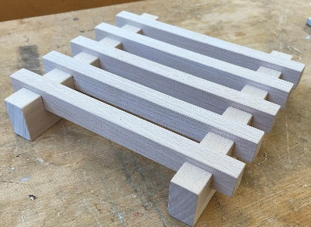
Die Schulküche unserer BBS benötigt 20 formschöne und robuste Untersetzer aus Holz. Eure Klasse wurde beauftragt, diesen Auftrag umzusetzen. Als Projektteam plant ihr zunächst gemeinsam die Konstruktion und Materialverwendung auf Basis einer technischen Zeichnung. Anschließend fertigt jede*r von euch einen Untersetzer nach dem gemeinsam abgestimmten Arbeitsplan.

Ziel
- Planung und Organisation eines Produktes in Teamarbeit
- Herstellung eines funktionalen, maßhaltigen Untersetzers
- Anwendung von Basistechniken der Holzbearbeitung
- Reflektion über Verbindungstechnik und handwerkliche Herausforderungen

Deine Arbeitsaufträge
🔹 1. Gemeinsam planen
- Analysiert die technische Zeichnung: Welche Maße, Formen und Verbindungen sind vorgegeben?
- Legt gemeinsam fest:
  - Arbeitsschritte (Reihenfolge)
  - Werkzeuge und Hilfsmittel (z. B. Schablone)
  - Qualitätskriterien
- Berechnet gemeinsam den Materialbedarf für 20 Untersetzer (Holzart, Maße, Anzahl der Bauteile)
🔹 2. Eigenständig umsetzen (jeder Schüler / jede Schülerin)
- Stelle einen Untersetzer nach der gemeinsamen Planung her
- Beachte Maßhaltigkeit, Ordnung, Arbeitssicherheit
- Dokumentiere:
  - Die von dir umgesetzte Verbindungstechnik
  - Herausforderungen, die bei der Bearbeitung aufgetreten sind (z. B. beim Stemmen, Ausrichten, Verleimen)

Hinweise zur Umsetzung
- Die Untersetzer bestehen jeweils aus zwei unteren Hölzern und mehreren obenliegenden Leisten
- Die Kreuzverbindung soll stabil und maßhaltig ausgeführt werden
- Die Passform der Aussparungen ist entscheidend für das Erscheinungsbild und die Funktion

📄 Abgabe
- Fertiger Untersetzer (praktisches Ergebnis)
- schriftliche Dokumentation: Materialliste, Arbeitsablauf, Qualitätskriterien

